Сегодня - Всемирный день дикой природы
3 марта 2020 г., вторник
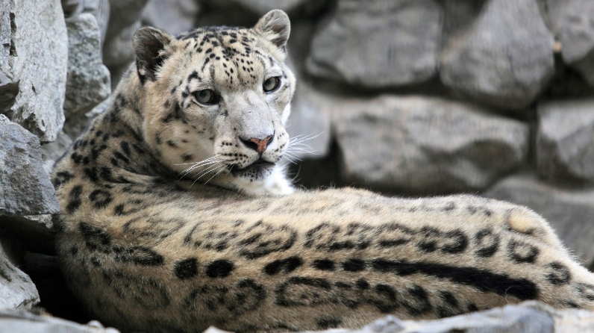
День, посвященный сохранению дикой природы, отмечается сегодня во всем мире. Каждый год экологический праздник приурочен определенной теме, и в 2020г. звучит как «Защита жизни на земле».
Решение о праздновании Всемирного дня дикой природы было принято на 68-й сессии Генеральной Ассамблеи ООН 20 декабря 2013 года. Дата была выбрана не случайно: 3 марта 1973 года утверждена Конвенция о международной торговле видами дикой фауны и флоры (СИТЕС). Документ был подписан с целью борьбы с браконьерством и незаконной торговлей редкими объектами природных ресурсов и организации контроля над экспортно-импортными операциями с животными и растениями. На сегодня участниками СИТЕС являются 183 государства. Под защитой Конвенции находятся примерно 5,8 тысячи видов животных и 30 тысяч видов растений.
В России сохранением биологического разнообразия занимаются в рамках национального проекта «Экология». Перечень мероприятий и целевые показатели отражены в паспорте федерального проекта «Сохранение биологического разнообразия и развитие экологического туризма». В частности, в Республике Татарстан в рамках программы планируется создание Центра по изучению редких видов кошек «Ак Барс». Научно-исследовательский Центр позволит накапливать научную информацию, формировать криобанк генного материала разных видов семейства кошачьих с последующим применением вспомогательных репродуктивных технологий для их воспроизводства, а также изучать особенности поведения, адаптации и изменчивости животных на физиологическом и генетическом уровнях.
На сегодняшний день Министерством экологии и природных ресурсов РТ под научно-методическим сопровождением Российской академии наук и Института проблем экологии и эволюции им. А.Н. Северцова РАН в лице директора Института, академика РАН Вячеслава Рожнова, Федерального исследовательского центра «Казанский научный центр Российской академии наук» и Казанского (Приволжского) федерального университета разработан проект концепции создания Центра по изучению редких видов кошек «Ак Барс», который в настоящее время проходит процедуру согласования с заинтересованными ведомствами.
Источник: http://eco.tatarstan.ru/rus/index.htm/news/1696640.htm

